RJEŠENJE ZADATKA
1.1 OPERACIJSKI lLIST

Operacijski list je osnovni – matični dokument tehnološke pripreme. Izrađuje se za svaki pojedini dio proizvoda. U njemu je definiran tehnološki proces, a izgled ovisi o poduzeću - radionici te o načinu upotrebe. Najčešći sadržaj operacijskog lista su : operacija, zahvat, stroj ili strojna grupa, alat ili naprava te njihovi režimi rada tj brzina rezanja, posmak, dubina rezanja, broj prolaza, tehnološka i pomoćna vremena itd.

Operacija je onaj dio strojne obrade koji se obavlja na jednom radnom mjestu od uzimanja obratka do njegovog odlaganja (tokarenje, bušenje, glodanje, rezanje, prešanje, sastavljanje,..)
Zahvat je određena logička cjelina unutar operacije
(glodanje alatom D=40mm, bušenje svrdlom D=5mm, narezivanje navoja M10,
tokarenje grubim lijevim tokarskim nožem, ...)
Brzina rezanja V (m/min) ovisi o materijalu obratka i materijalu alata. Svaki proizvođač alata daje svoje brzine rezanja za taj alat. Postoje preporučene brzine rezanja koje se nalaze u raznim tablicama. Kod grube obrade koriste se manje brzine rezanja i veći posmaci, dok se pri finoj obradi koriste veće brzine rezanja, a mani posmaci.
Broj okretaja glodala se prema brzini rezanja računa n = (1000*v) / (D * )
Posmak po zubu glodala sz (mm) ovisi o materijalu, alatu i dubini rezanja.
Posmak glodala po okretu s = sz * z (mm/okr)
Posmak u minuti s' = sz * z * n (mm/min)
Brzine posmaka glodala se kreću kod grubog glodanja između 100 i 500 mm/min dok se kod finog glodanja kreću od 10 do 50 mm/min. Ovo su opće preporuke, ali one ovise o vrsti alata, materijalima, snazi stroja,...
Dubina obrade (strugotine) a (mm) ovisi o alatu i snazi alatnog stroja. Također postoje različite tablice i preporuke za dubinu strugotine u ovisnosti od materijala obratka.
Broj prolaza i – potrebno ponavljanje obrade, ovisno o dubine strugotine, od sirove mjere do željene dimenzije obratka

Da se odredi specifikacija alata potrebno je napraviti detaljni tehnološki proces – odnosno razraditi proces po operacijama i zahvatima (fazama). Ovdje je potrebno odrediti optimalni alat za predviđen stroj kako bi se u najkraćem vremenu dobili optimalni rezultati.

Operacijski list za 1. zadatak
OPERACIJA : glodanje
ZAHVAT : čeono glodanje gornje površine obratka
STROJ : EMCO Mill 55 Concept
ALAT : čeono glodalo za aluminij  40x20 mm, kataloški broj 764 410
NAPRAVA : držač alata F1Z860
BRZINA REZANJA v : 240 m/min odnosno n=1910 o/min (izvor TITEX )
POSMAK s : 721 mm/min
DUBINA REZANJA a : 1 mm
BROJ PROLAZA i : 1

Koristiti STANDARDNI ŠKOLSKI Obrazac «Operacijski list»
    - PLAN STEZANJA

Plan stezanja se radi za EMCO 55 Concept NUAS i upravljačku jedinicu FANUC 21 S
Na EMCO alatnom stroju u NUL-točku stroja (M-točka) alat se ne može pozicionirati te je ona definirana preko referentne R-točke.
Mrtva točka A (privremena radna točka W) postavlja se na nepomičnoj čeljsti strojnog škripca i upisuje u bazu podataka radnih točaka (Work Offset) pod G54.
Sa škripca se točka A naredbom G52 ili TRANS za Sinumerik prebacuje na obradak (vrh dole lijevo ili po izboru) i time se definira radna točka W.

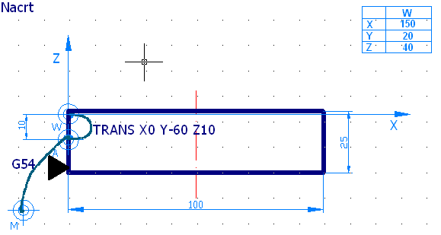

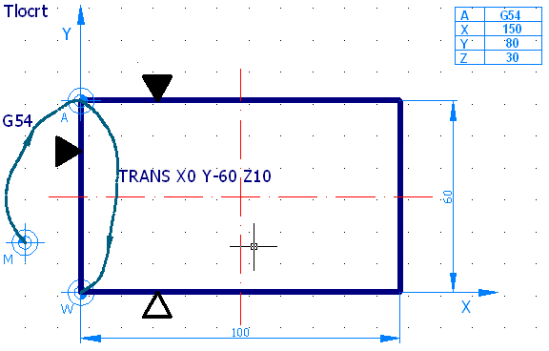
U radnoj točki W postavljaju se koordinatni pravci X i Y u tlocrtu , odnosno X i Z u nacrtu. Točka W se definira ispod površine obratka (u zadatku za 1 mm) kako bi obrađena površina postala bazna površina (Z=0 mm) od koje se mjere sve ostale dubine glodanja.

Kako se radi o planu stezanja potrebno je ucrtati i mjesta stezanja (strojnog škripca) i pozivciju oslonca (simbolima ili strelicama). U tablicama treba upisati poziciju točke A (odgovara koordinatama naredbe G54 iz baze podataka radnih točaka Work offset) i radne točke W.
Potrebno je upisati i gabaritne mjere obratka te je ovim u cijelosti određen i definiran plan stezanja

Iz plana stezanja mora biti vidljivo:
- položaj i orjentacija obratka na alatnom stroju,
- dimenzije koje strojni škripac mora prihvataiti
- način definiranja radne točke W i njene koordinate

Ovaj način definiranja radne ročke W je za školsku upotrebu kada se na svakim vježbama koristi drugačiji obradak.
Kod realne upotrebe izrade velike serije radna točka se odmah definira na obratku i time se izbjegava nepotrebno korištenje naredbe G52 ili TRANS za prebacivanje radne točke W na novu poziciju.

    - PLAN ALATA

Plan alata je obrazac sa podacima koji uključuju kataloške brojeve alata, držača alata i pribora te sve potrebne dimenzije alata

ALAT : čeono glodalo za aluminij kat. br. 764 410
Dimenzije:
Promjer alata : =40 mm
Visina alata : L=32 mm,
Promjer provrta za vijak ₁=16 mm
Broj zubi glodala z=6
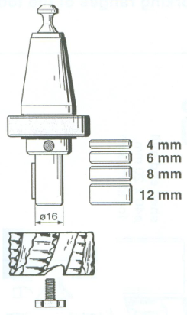

NAPRAVA : držač alata kat. br. F1Z860
Set uključuje i pribor

PRIBOR:
Odstojni prsten 4mm kat. br. F1Z 020 020
Odstojni prsten 6mm kat. br. F1Z 020 030
Odstojni prsten 8mm kat. br. F1Z 020 040
Odstojni prsten 12mm kat. br. F1Z 020 050

    - PLAN REZANJA (plan gibanja alata)

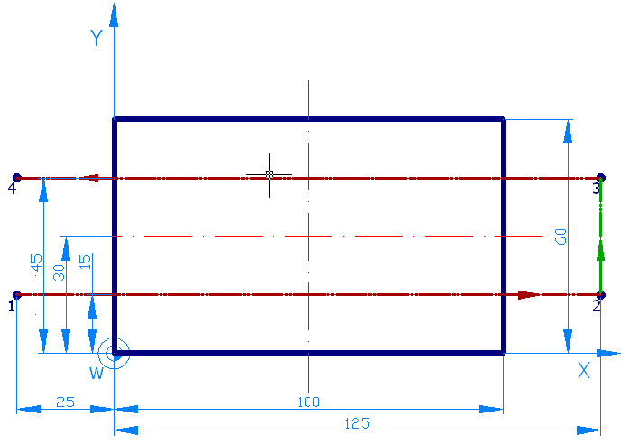
Na planu rezanja mora se precizno odrediti putanja alata odnosno definirati sve točke u koje alat mora doći (dati tablični prikaz).

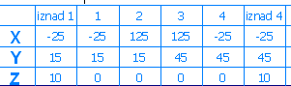
Preporučljivo je ponovo upisati odabrani alat s parametrima obrade.

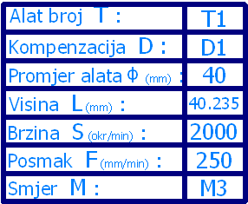

    - NC PROGRAM

Prema operacijskom listu, planu stezanja i planu rezanja izrađuje se NC program ručno ili strojno (koristeći CAD-CAM tehnologiju ,programe ESPRIT , CATIA ...).
Po izradi programa potrebno je izvršiti testiranje programa i to
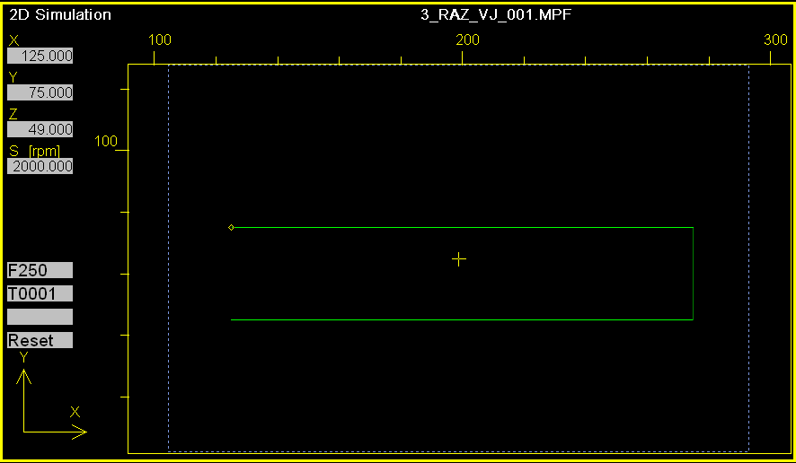
simulacijom u 2D
i u 3D

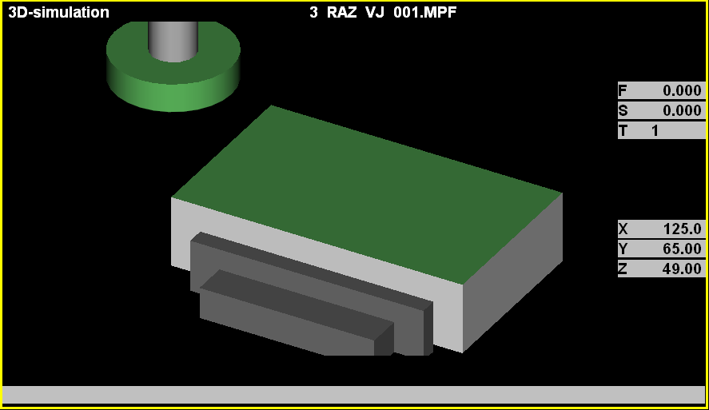

Uspješnim testom je završen zadatak i prilazi se radu na NC stroju EMCO Mill 55 Concept.
Nakon toga se vrši provjera točnosti svih dimenzija i ukoliko je potrebno izvrši korekcija programa –NC koda.

